**INFORME DE LABORATORIO SESION 8 (DIODOS Y RECTIFICADORES DE ONDA)**

**1. TRABAJO PREVIO: Simulación- LTspice IV y cálculos teóricos**

**1) Doble recortador o limitador.**

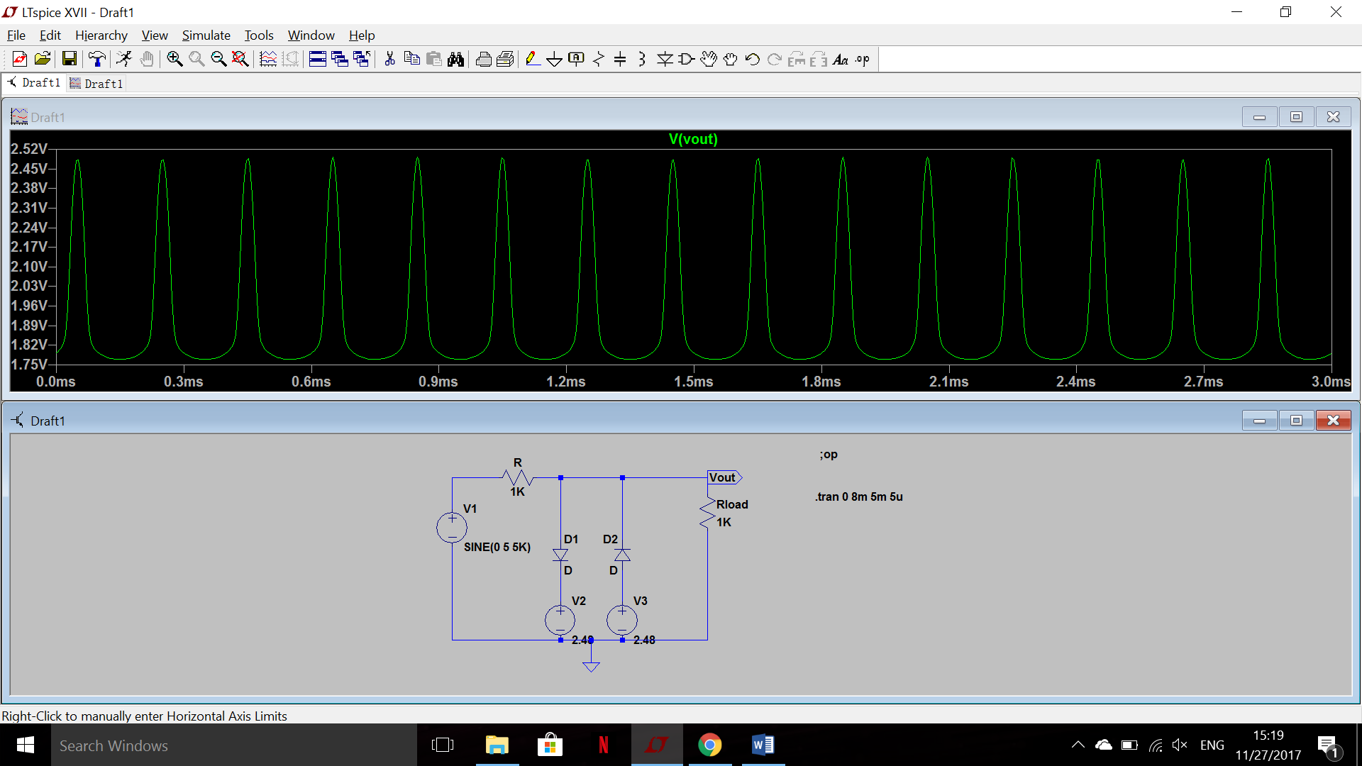

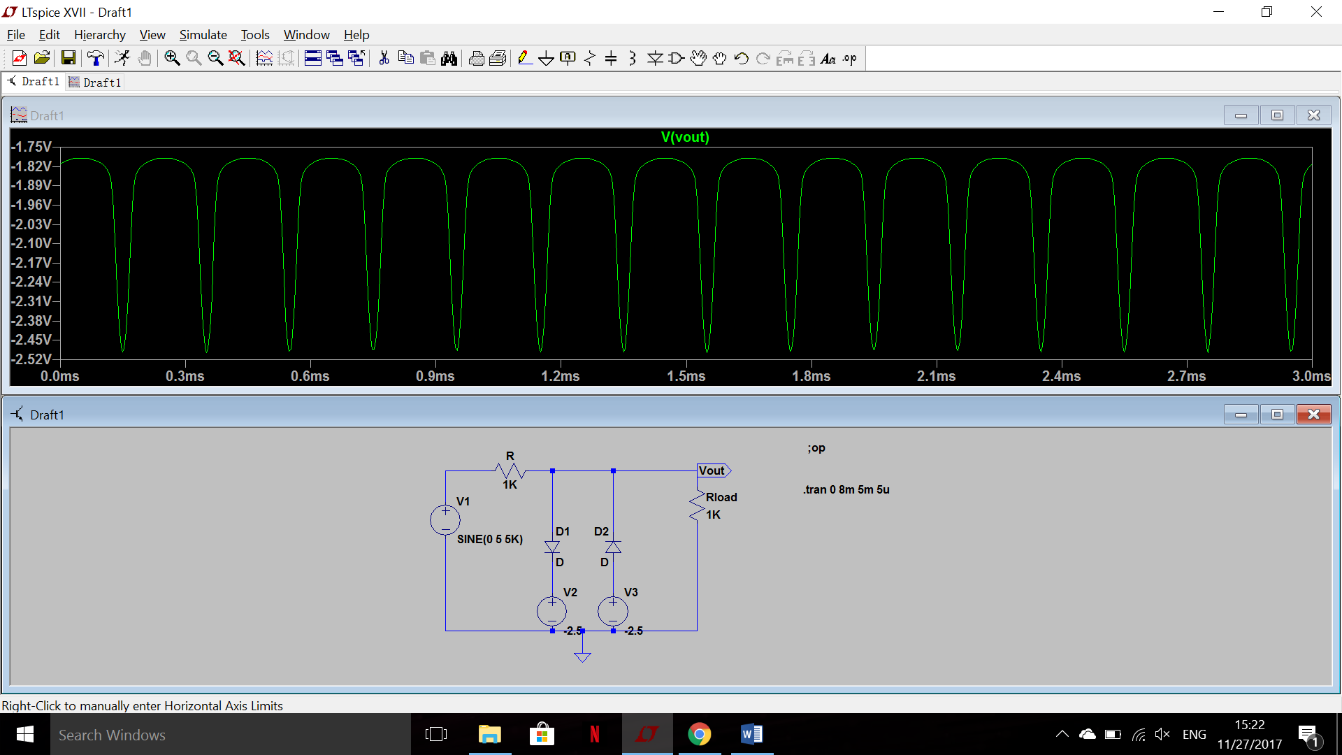

Voutmax=2.48V

Voutmin=-2.48V

Vγ=0.6V

**2) Rectificación + filtrado paso bajo.**

R=100 Ohm

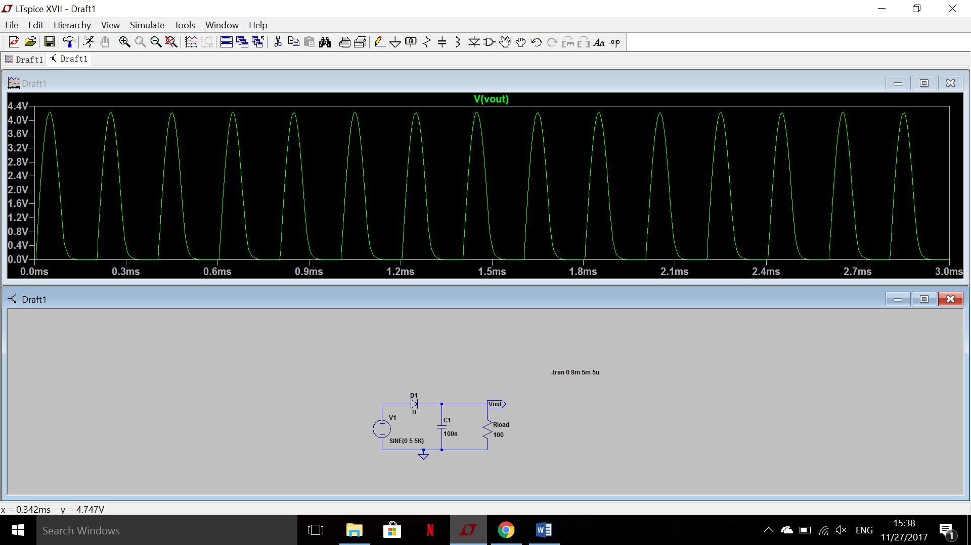

R=220 Ohm

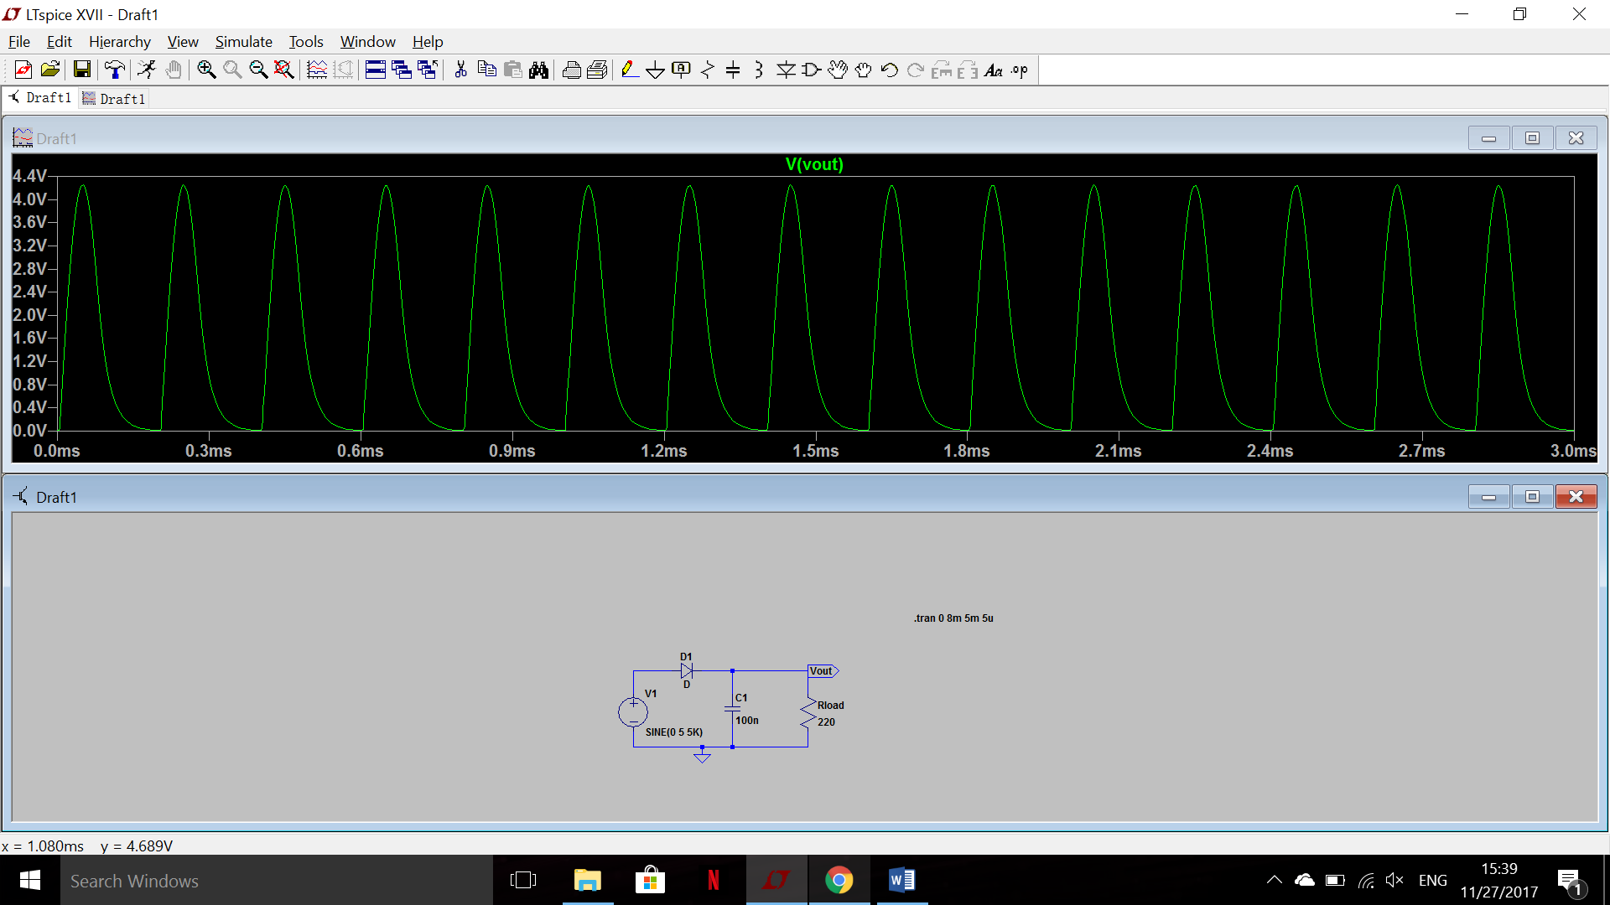

R=470 Ohm

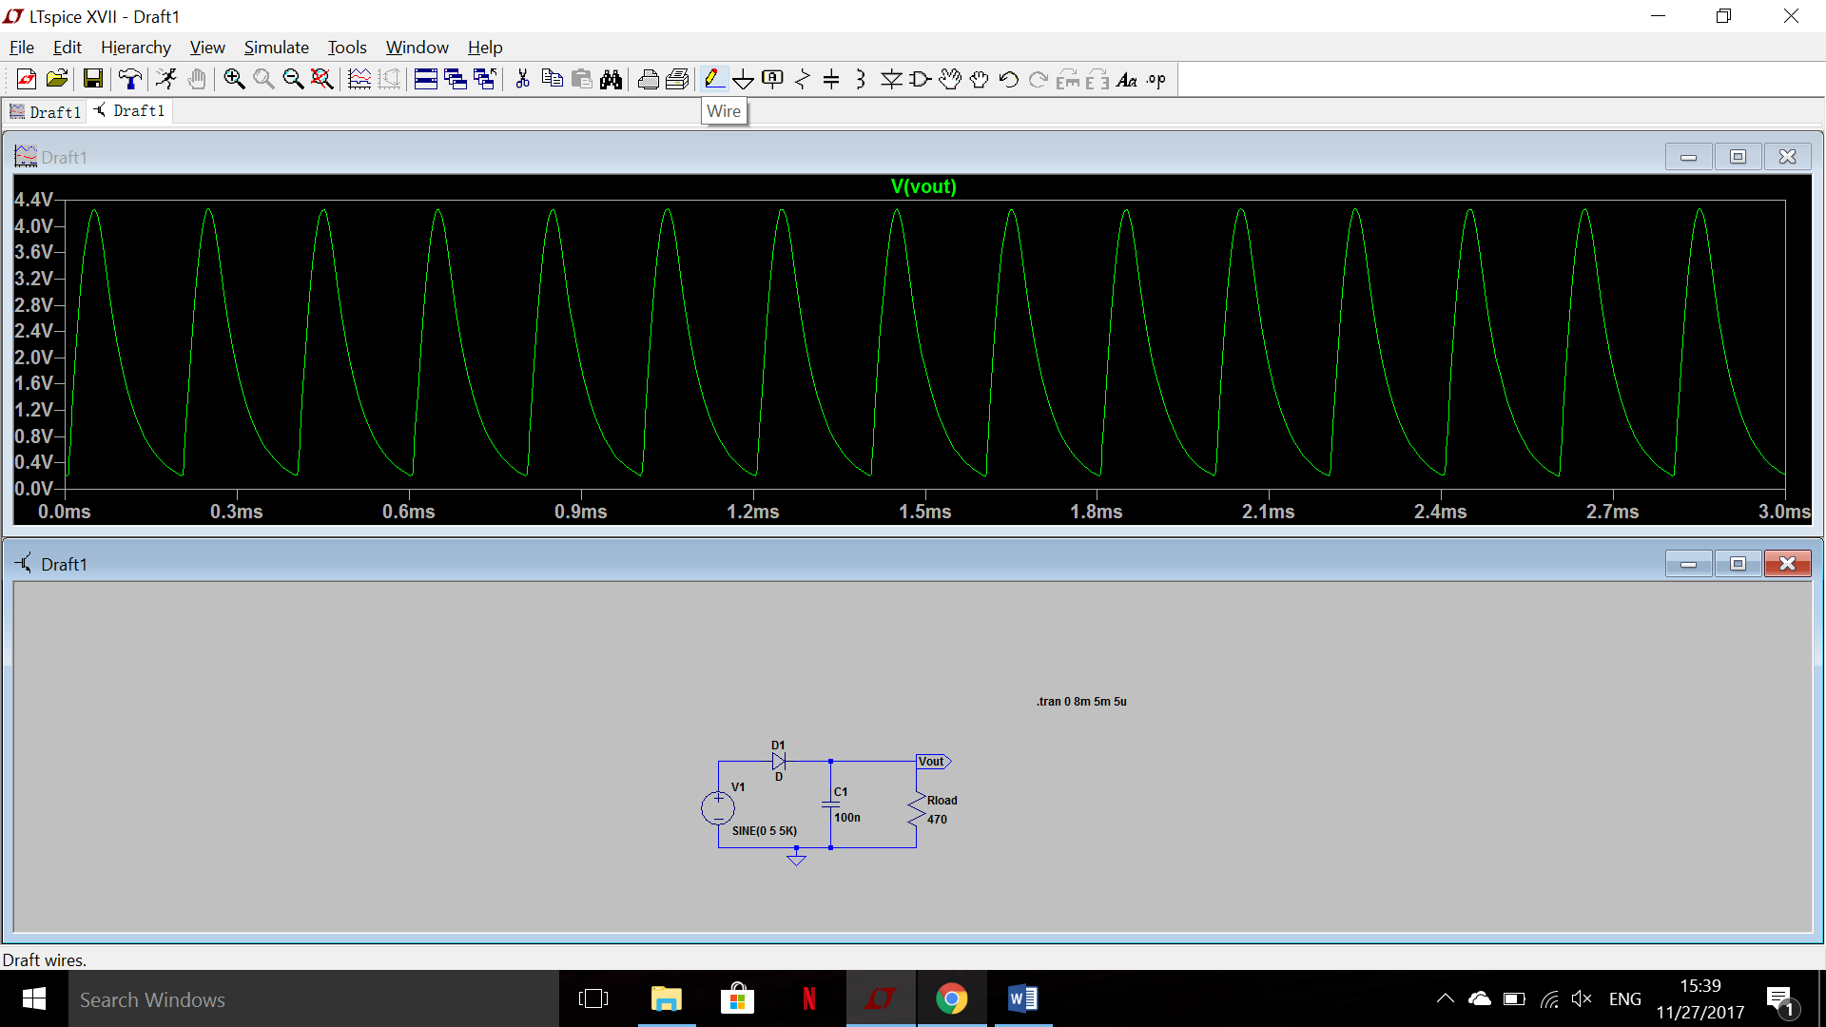

R=1000 Ohm

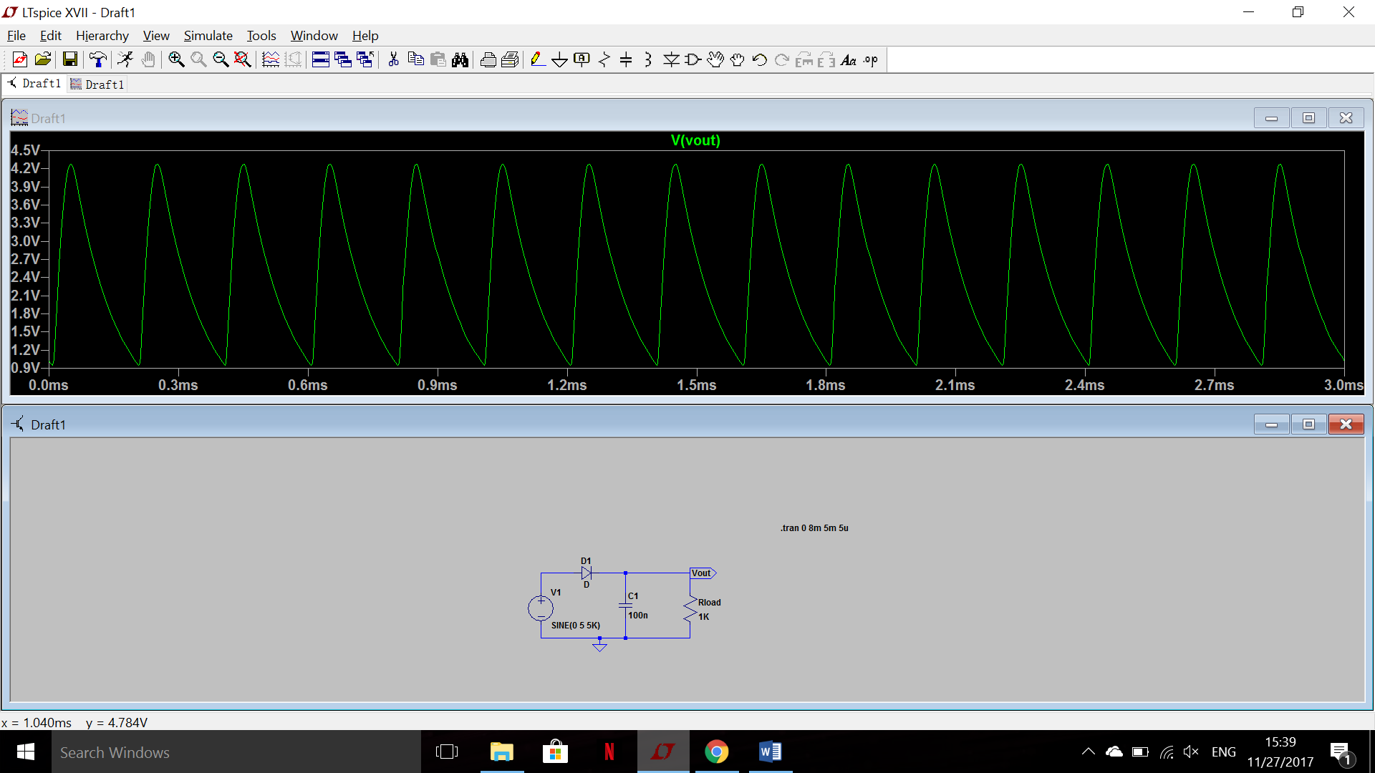

R=2200 Ohm

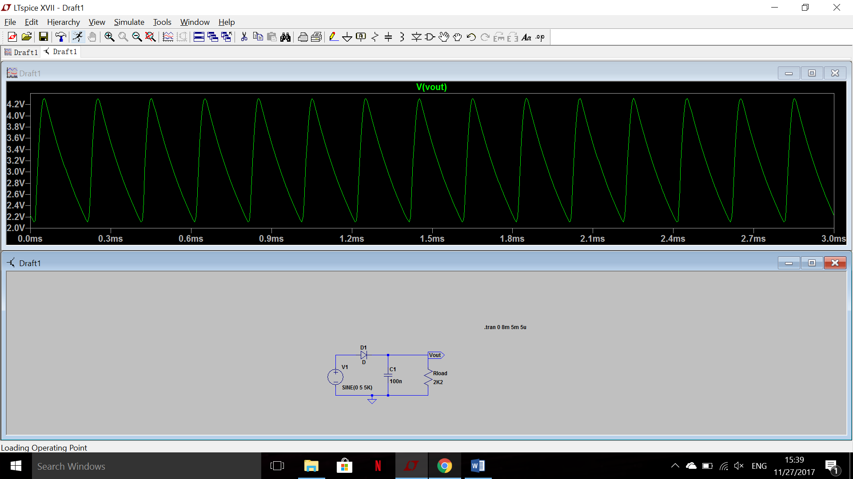

R=4700 Ohm

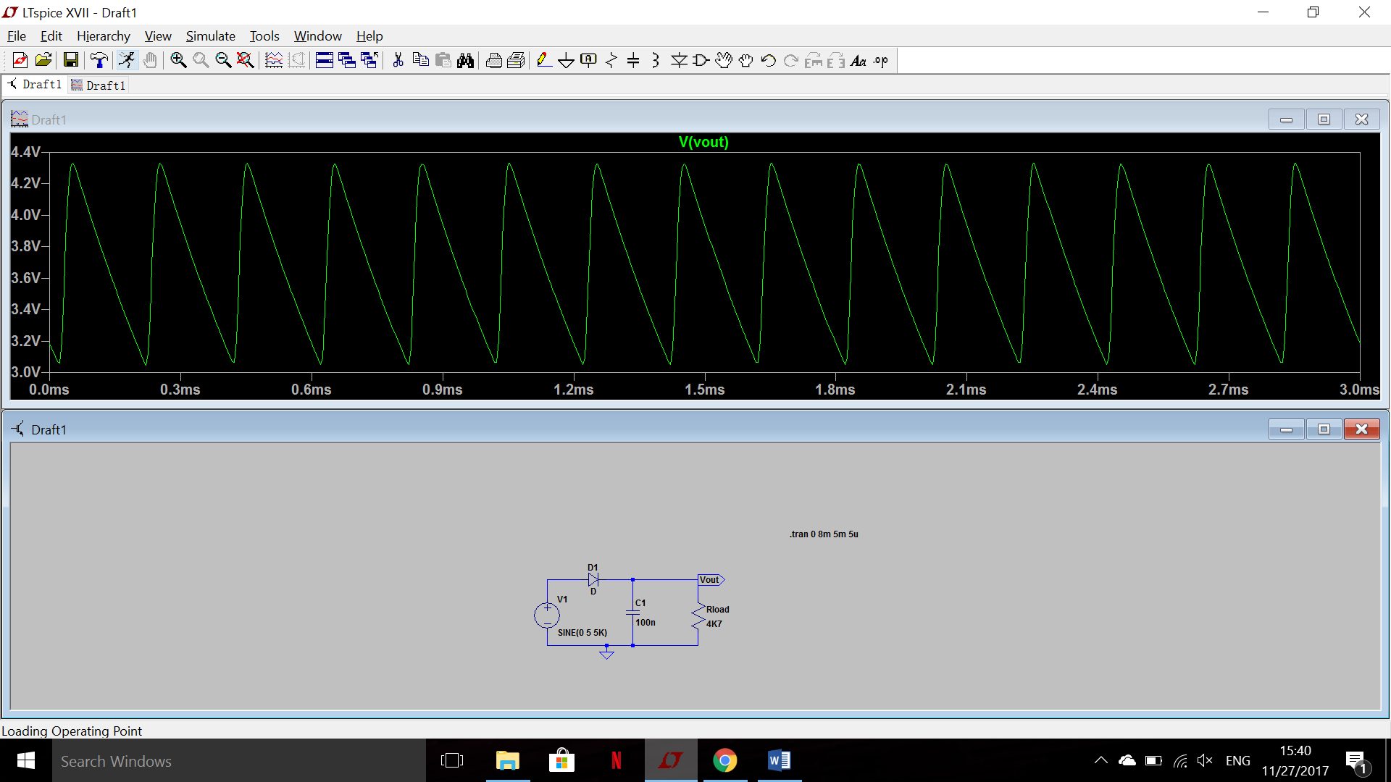

R=10000 Ohm

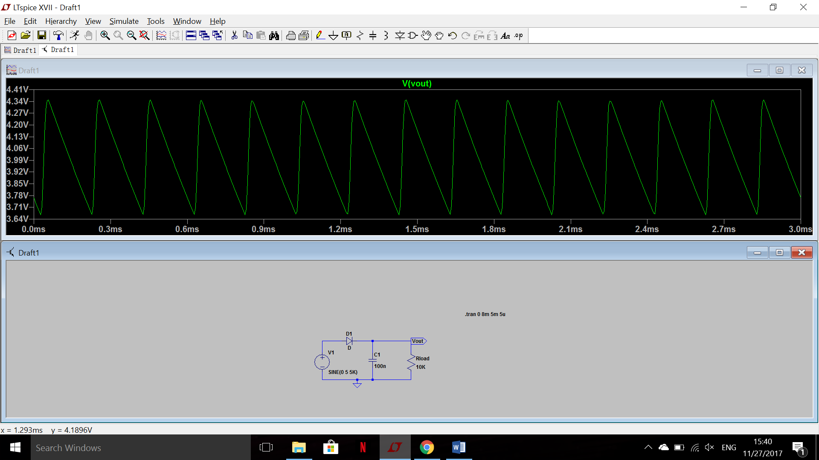

R=22000 Ohm

